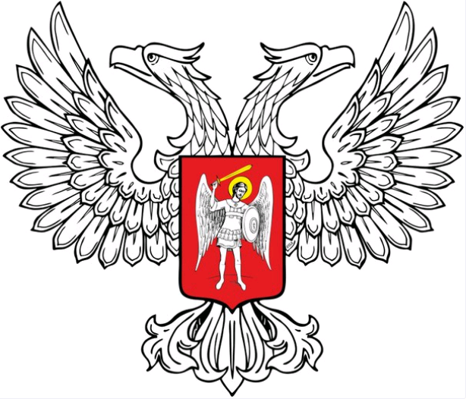
Донецкая Народная Республика

отдел образования

администрации НОВОАЗОВСКОГО РАЙОНА
ПРИКАЗ

от 14 августа 2017 года Новоазовск №292

О проведении месячника
всеобуча в общеобразовательных
учреждениях района

С целью выполнения требований действующих нормативных документов по вопросам всеобуча,

ПРИКАЗЫВАЮ:

1. Провести в течение сентября 2017 года в общеобразовательных школах района месячник всеобуча.
2. Директорам общеобразовательных школ района:
2.1. С начала нового учебного года обеспечить постоянный контроль за посещением учащимися учебных занятий.
2.2. В срок до 5 сентября 2017 года предоставить в отдел образования формы поименного мониторинга занятости выпускников 9,11 классов ОУЗ, которые по состоянию на 1 сентября 2017 года не учатся и не трудоустроены (приложения 1,2).
2.3.В срок до 5 сентября 2017 года предоставить в отдел образования справки-подтверждения дальнейшего обучения несовершеннолетних, которые не имеют среднего общего образования.
2.4. В течение первой декады сентября 2017 года в телефонном режиме (3-15-65, 3-13-07) сообщать в отдел образования об учениках, которые не приступили к учебе.
2.5. В срок до 10 сентября 2017 года предоставить в отдел образования заверенные и скрепленные печатью директора списки детей и подростков школьного возраста.
2.6. Обеспечить участие представителей учебного заведения в проведении рейда «Урок».
2.6. Изучить и проанализировать состояние охвата подростков обучением.
2.7. Выяснить причины, мешающие ученической молодежи получать полное среднее образование.
2.8. В случае отсутствия ученика без уважительной причины более 10 дней предоставлять в отдел образования соответствующий акт.
2.9. Обеспечить в школе целенаправленную работу по профилактике правонарушений и безнадзорности среди несовершеннолетних, противодействие экстремизму, формирования здорового образа жизни.
2.10. Рассмотреть вопрос всеобуча на совещаниях при директоре, общешкольных и классных родительских собраниях.
3. Контроль за выполнением данного приказа оставляю за собой.

И.о.начальника отдела образования Ю.С.Моргун

